文件审核
受审核方名称： | 湖州白岘南方水泥有限公司 | 评审依据 | GB/T19022-2003/ISO10012:2003
审查文件的名称： | 管理手册 BXNF/MM-2021 版本号：A/0  程序文件BXNF/MP-(01~21)-2021 版本号：A/0  实施日期：2021 年01月01 日  其他：
文件审核描述（含不适用条款及合理性的描述）：
- 是否已建立了所需的文件体系，并对照符合标准要求； ■是 □否
- 是否已识别和确定了测量管理体系所涵盖的范围，包括测量设备和测量过程；■是 □否
- 是否已识别了应遵守的法律法规和其它要求； ■是 □否
- 是否已制定了测量管理体系的质量目标；■是 □否
- 是否已规定了测量管理体系各个职能与层次的职责，并确定了必要的资源；■是 □否
- 测量管理体系是否已运行3个月或以上，绩效建立了必要的监控机制； ■是 □否
- 是否已策划并实施了测量管理体系内审和管理评审。 ■是 □否
- 公司是否具备相应资质，并提交证明。■是 □否
有，营业期限1998年09月11日至2048年09月10日，2020年07月24日，取得三证合一营业执照，企业的产品：硅酸盐水泥熟料取得了全国工业产品生产许可证，证书编号（浙）XK08-001-00008，有效期至2025年12月29日。该企业已通过了浙江省环科环境认证中心有限公司的ISO9001：2015质量管理体系认证、ISO14001：2015环境管理体系认证、ISO45001：2018职业健康安全管理体系认证（有效期至2023年10月15日）；企业取得了由北京国建联信认证中心有限公司的“中国低碳产品认证证书”（有效期至2022年12月23日）、“水泥中有害物质限量认证证书” （有效期至2026年02月01日）、“能源管理体系认证证书” （有效期至2024年01月18日）。
- 申请认证前一年内是否出现被政府部门处罚或发生过质量、环境、职业健康安全、食品安全事故及信息安全事件。□是 ■否
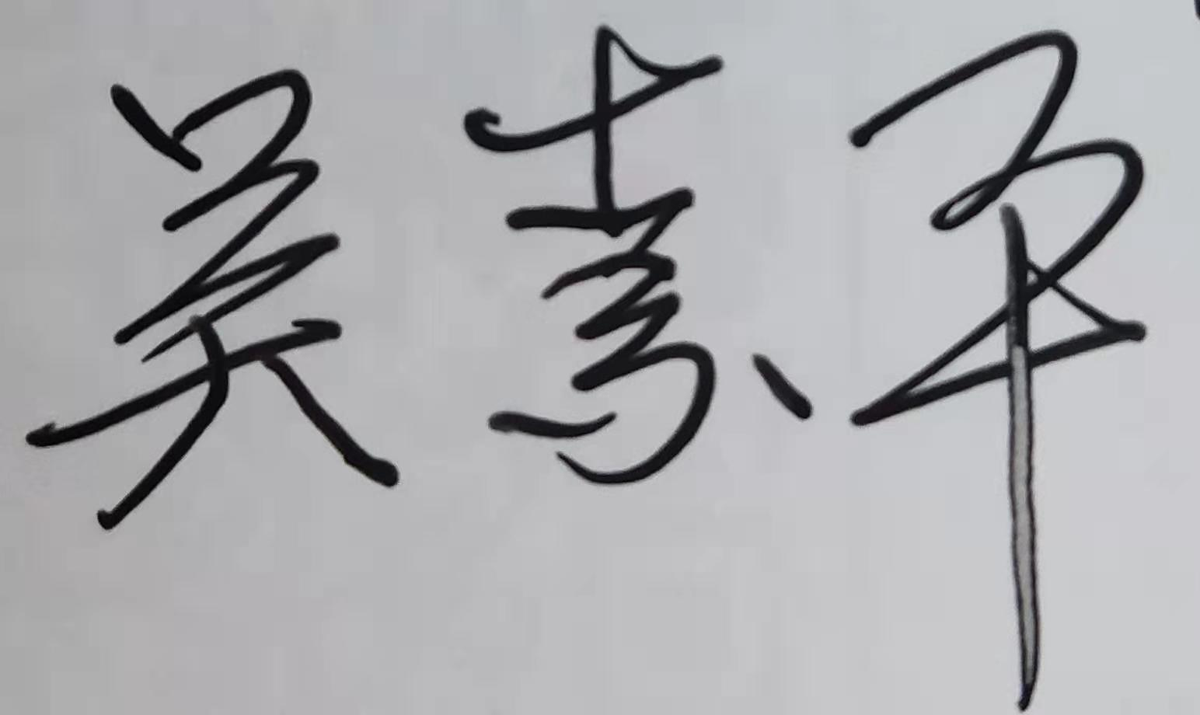
有，请说明:
文件审核人：
2021年06 月09 日
文件审核结论：
■企业文件基本符合标准的要求。
□企业文件基本符合标准的要求，但有个别问题点需要纠正， 可在现场审核时确认纠正结果。
□企业文件存在严重缺陷，不符合标准要求。
□已为实施现场审核做好准备，初步确定现场审核时间为：2021 年06 月（07-08)日

文件审核人： 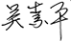 2021年06 月09 日
受审核方意见：
同意审核意见，研究后结合实际修改文件，并按计划做好现场审核准备。
□不同意审核意见。
受审核方管理者代表：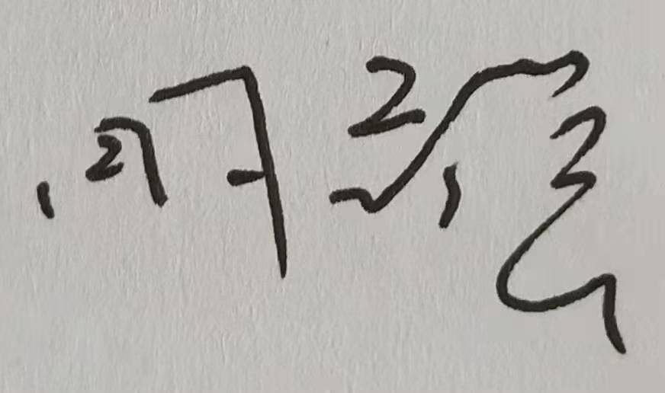
2021年06 月09 日

